Laboratório de Informática

1 - Justificativa

O computador é uma ferramenta muito útil no processo de ensino-aprendizagem, sendo um estímulo às pesquisas, ao raciocínio e até mesmo diminuindo a evasão escolar. A necessidade de Implementar o Laboratório de Informática nas escolas, surge decorrente as mudanças na sociedade. Com isso é possível preparar o aluno para viver em sociedade, ter acesso às informações, dar oportunidade aqueles que não têm acesso a informática e se comunicar, pesquisar e buscar soluções cada vez mais atuais e eficientes para seus problemas.
A informática vem adquirindo cada vez mais relevância no cenário educacional. Sua utilização como instrumento de aprendizagem e sua ação no meio social vêm aumentando de forma rápida entre nós. Na educação, as tecnologias têm uma função de grande relevância, auxiliam na mediação pedagógica, aumentam a interatividade entre aluno e professor, levando um mundo de conhecimento para dentro da sala de aula, através de várias formas, principalmente a Internet que vem se desenvolvendo muito rapidamente. Além da formação e qualificação dos docentes e têm uma colaboração na mudança de paradigmas tradicionais em relação ao processo de ensino e aprendizagem, ou seja, elas se apresentam como uma nova maneira de ensinar e aprender.

2 - Objetivo Geral

O objetivo do laboratório de informática é utilizar a informática como instrumento de apoio às disciplinas e aos conteúdos desenvolvidos, bem como incluir digitalmente os alunos, levando-os a conhecer as ferramentas computacionais existentes na escola, utilizando-as na construção de suas aprendizagens. Busca também desenvolver a criatividade, a autonomia, a inciativa, o gosto pela descoberta, realizando trabalhos que realmente sejam significativos ao aluno.

3 - Objetivo Específico

- Desenvolver competências de obtenção e utilização de informações;
- Sensibilizar para a existência de novas tecnologia no cotidiano;
- Explorar, desde as séries iniciais, softwares aplicativos, softwares educacionais e a internet para pesquisa;
- Auxiliar as atividades de leitura e escrita desde o início da aprendizagem;
- Curso para os professores, preparando-os no uso do computador como ferramenta pedagógica e para a elaboração dos projetos com os alunos;
- Desperta o interesse dos alunos pela ferramenta computador;
- Integrar a informática Educativa com maior número possível de professores em projetos educacionais possibilitando a interdisciplinaridade.

4 - Regulamento Geral para Utilização do Laboratório de Informática

Art. 1º - O Laboratório de Informática destina-se aos alunos e professores com prioridade de utilização aos alunos.
Art. 2º - As atividades desempenhadas no Laboratório devem ser restritas ao ambiente escolar, orientadas às disciplinas das respectivas séries ou cursos.
Art. 3º - O Laboratório poderá ser utilizado de forma individual, para pesquisa e elaboração de trabalhos, ou de forma coletiva, para aulas regulares.
Art. 4º - Ao início de cada ano letivo será elaborado um planejamento para o uso coletivo do Laboratório para cada disciplina, com salas e horários estipulados.
Art. 5º - Em aulas coletivas, é de responsabilidade do professor da disciplina orientar os trabalhos e zelar pela ordem e utilização dos equipamentos.
Art. 6º - O professor responsável deve solicitar os materiais necessários à condução de seus trabalhos ao responsável pelo Laboratório de Informática, com 72 horas de antecedência.
Art. 7º - As aulas coletivas a serem ministradas no Laboratório devem ser preparadas com antecedência pelo professor, com a preocupação de verificar a compatibilidade dos equipamentos às necessidades previstas.
Art. 8º - Cabe ao professor responsável orientar a preparação e a utilização dos programas e equipamentos. A requisição de programas deve ser feita com antecedência ao Coordenador do Curso.
Art. 9º - Ao término dos trabalhos, o professor responsável deve solicitar aos alunos que recoloquem as cadeiras em seus devidos lugares, desliguem os equipamentos corretamente, retornando-os à posição de origem e cobrindo, e que mantenham o ambiente limpo.
Art. 10º - A utilização de forma individual do Laboratório é permitida fora dos horários de aulas regulares, com a autorização do responsável pelo Laboratório de Informática.
Art. 12º - Para a preservação do meio ambiente acadêmico necessário às atividades do Laboratório, é importante:
I - não fumar;
II - manter silêncio;
III - preservar a limpeza do ambiente;
IV - não escrever nas mesas;
V - não colocar os dedos ou as mãos sobre a tela e nem objetos sobre o monitor;
VI - não comer ou beber no recinto;
VII - entrar e sair do Laboratório de forma tranquila, sem arrastar os móveis;
VIII - utilizar as instalações e os equipamentos do Laboratório da forma recomendada pelos procedimentos da sala (em caso de dúvida, informar-se com os responsáveis);
IX - não levar equipamentos pessoais ou de terceiros ao Laboratório;
X - identificar-se sempre que solicitado;
XI - observar o horário de funcionamento fixado;
XII – não fazer uso de aparelhos sonoros (MP3, celular entre outros).
Art. 13º - Ao fazer uso dos equipamentos, o aluno deve:
I - verificar se a máquina apresenta as condições necessárias para uso;
II - reportar qualquer problema ao responsável, caso constate alguma irregularidade;
III - no caso de não observância do inciso anterior, a responsabilidade pela utilização passa a ser do próprio aluno.
Art. 14º - Ao fazer uso da máquina, o aluno não deve:
I - utilizar o equipamento com o intuito de alterá-lo, mudá-lo de posição, retirar ou conectá-lo a qualquer outro equipamento;
II - causar danos nos equipamentos.
Art. 15º - O uso de equipamentos, acessórios, softwares entre outros deve ser objeto de requisição pelo professor da disciplina ao responsável pelo Laboratório de Informática.
Art. 16 º - Para evitar problemas com vírus de computador, os CD’s e Pen drivers deverão ser previamente testados e a sua utilização depende da autorização do regente do Laboratório.
Art. 17 º - Fica expressamente proibida a instalação de softwares e o acesso a salas de chat, sites pornográficos, sites de relacionamentos, sites de mensagens instantâneas, torpedos e jogos.
Art. 18 º - Por questões legais referentes aos Direitos Autorais, não é permitida a gravação, reprodução ou a utilização de quaisquer programas sem a autorização ou permissão por escrito do responsável pelo Laboratório de Informática.
Art. 19º - O descumprimento de qualquer artigo deste regulamento será considerado falta grave, com responsabilidade administrativa, civil e criminal, se o caso assim o fizer.
Art. 20 º - É de competência do Regente de Laboratório de Informática estabelecer as demais normas e procedimentos para o bom andamento dos trabalhos no Laboratório e se manifestar nos casos omissos do presente Regulamento.
Art. 21. É expressamente proibido o uso do Laboratório por pessoas estranhas ao meio escolar.

5 - Estrutura do Laboratório de Informática

- Área medindo aproximadamente 8m x 6m;
- Paredes laterais contem cobogós (elementos vazados);
- Telhado de cerâmica;
- 2 pontos de energia com tomadas de três pinos conforme novo padrão brasileiro da NBR 14136:2002, tenção 115V;
- Piso de cimento.

6 - Localização do Laboratório de Informática

O laboratório de Informática da Escola Estadual José Joaquim Pacheco, fica anexo a Escola defronte para o portão de entrada, próximo da cozinha, banheiro e salas de aula, dividindo um espaço de aproximadamente 8m x 6m com a biblioteca.

7 - Análise do Laboratório de Informática

O ambiente externo ao laboratório em alguns horários contem intensa movimentação: de alunos, professores e funcionários da Escola. Devido à falta de estrutura adequada (paredes revestidas, teto forrado com PVC), o fator externo causa interferência através dos ruídos ao ambiente interno do laboratório, bem como a transição dos alunos e professores dentro da biblioteca. Tornando impossível o uso dos dois ambientes simultaneamente
O laboratório em anexo a biblioteca sem divisão, estrutura e modelo adequado acaba deixando os equipamentos e usuários vulneráveis. As condições climáticas, a poeira e a circulação dos alunos da biblioteca, podem danificar os equipamentos e a estrutura elétrica que esta exposta ao chão, e também podem se machucarem.

8 - Modelo Atual do Laboratório e Biblioteca

8.1 - Ambiente Externo

Portão de Acesso
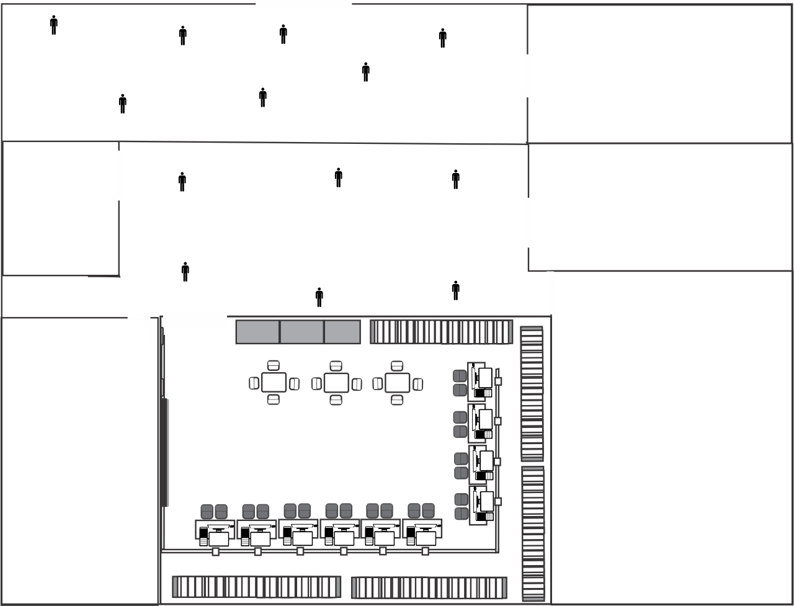

Cozinha
Sala de Aula
Pátio

Corredor

WC
Sala de Aula
Biblioteca e Laboratório
de Informática

8.2 - Ambiente Interno

Armário dos professores
Canaletas contendo fios de energia
Estantes contendo material didático
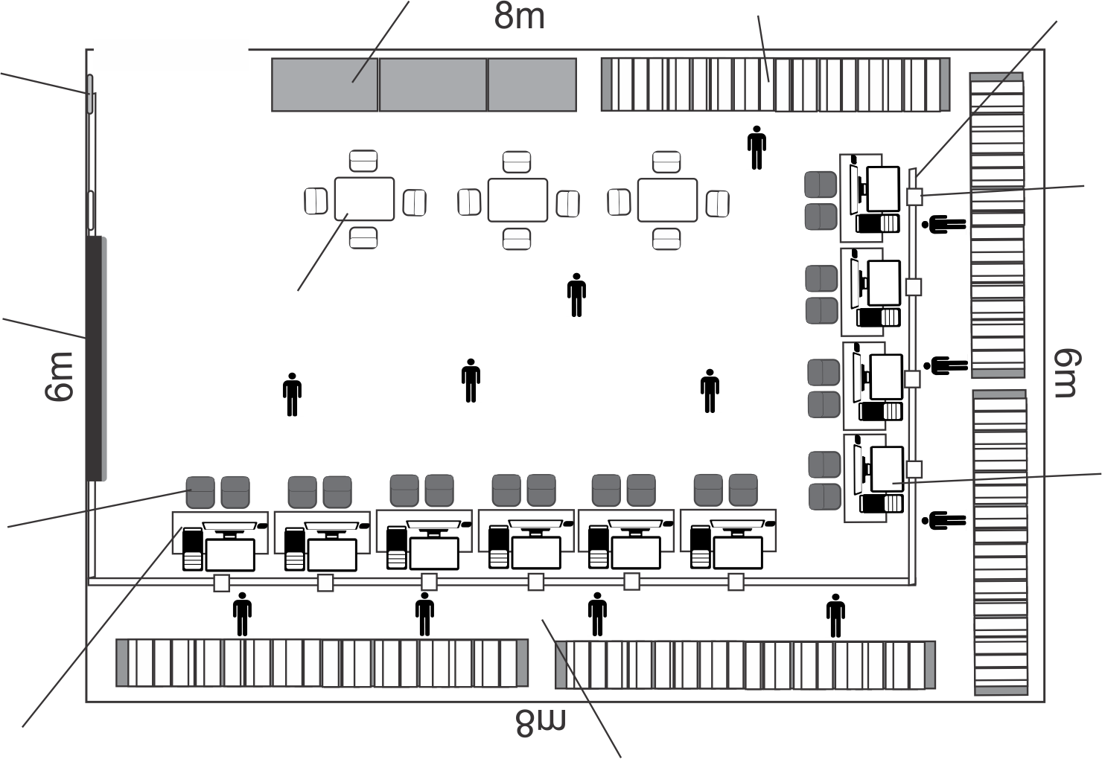
Tomada de
Energia

Tomadas de energia

Mesa de Estudo (biblioteca)
Televisão

Computador
Cadeira

Mesa
Espaço onde os alunos transitam (biblioteca)

9 - Materiais de Informática do Laboratório

9.1– Quantidade de Equipamentos
- 10 CPU:
- 13 Monitores;
- 4 Modulo Isolador:
- 9 Estabilizador;
- 13 Teclado;
- 6 Mouse.

Conhecendo os Equipamentos:
- CPU: gabinete contendo um conjunto de dispositivos que processam dados, armazenam e permitem as comunicações entre;
- Monitor: dispositivo de saída de vídeo;
- Modulo Isolador: projetado para suprir a ausência do aterramento. Este produto possibilita a conexão de equipamentos de informática (CPU, Monitor, etc.), oferecendo segurança e garantindo a sua isolação da rede elétrica.
- Estabilizador: equipamentos eletrônicos responsáveis por corrigir a tensão da rede elétrica para fornecer aos equipamentos de informática (CPU, Monitor, etc.) uma alimentação estável e segura;
- Teclado: dispositivo de entrada de dados;
- Mouse: dispositivo de entrada de dados.

10 – Especificações dos Equipamentos de Informática

Alguns equipamentos de informática contidos no laboratório são de marcas e modelos diferentes. Segue algumas tabelas com especificações únicas, cujo os equipamentos tem as mesmas particularidades, mudando apenas o número de série de cada produto, onde será especificado individualmente logo abaixo na tabela referenciada.
10.1 - CPU
Marca: CCE | Modelo: 705003185 |  | Gabinete:  Mini-Torre |  |  | Quantidade:  1 Unidade
Sistema Operacional: Windows 7
PERIFÉRICOS
Peça | Marca | Modelo |  | Socket |  | Capacidade |  | Tipo
Placa Mãe | - | - |  | LGA775 |  | - |  | ATX
Processador | INTEL | ATOM D2500 |  | LGA775 |  | - |  | -
Memória | - | - |  | - |  | 2GB |  | -
HD | - | - |  | SATA |  | 320GB |  | -
Leitor CD/DVD | - | - |  | SATA |  | - |  | CD/DVD
Fonte | - | ATX |  | - |  | - |  | -
Observação:
ESPECIFICAÇÃO INDIVIDUAL
Numeração | Nº de Serie |  |  |  | Placa Off-board |  | S.O
C-01 | BNQNTXT00GUAVLF007C |  |  |  | - |  | Windows 7

Marca:  ITAUTEC | Modelo:  INFOWAY – SM1420 |  |  | Gabinete:  Mini-Torre |  | Quantidade:  4 Unidade
Sistema Operacional: Windows XP / Linux - Ubuntu
PERIFÉRICOS
Peça | Marca | Modelo |  |  | Socket | Capacidade |  | Tipo
Placa Mãe | ITAUTEC | SM1420 |  |  | 754 | - |  | ATX
Processador | AMD | ATHLON |  |  | 754 | - |  | -
Memória | - | DDR – PC3200 |  |  | DDR | 1 - 256MB |  | -
HD | - | - |  |  | IDE | 40GB |  | -
Leitor CD/DVD | - | - |  |  | IDE | IDE |  | CD
Fonte | - | - |  |  | ATX | FX550 |  | ATX
Observação: Placa Mãe com suporte a Sata.
ESPECIFICAÇÃO INDIVIDUAL
Numeração | Nº de Serie |  | Placa Off-board |  |  |  | S.O
C-02 | 878401009820 |  | - |  |  |  | Windows XP
C-03 | 878401009808 |  | - |  |  |  | Windows XP
C-04 | 878401009889 |  | - |  |  |  | Windows XP
C-05 | 878501601073 |  | - |  |  |  | Linux - Ubuntu

Marca:  CLONE | Modelo: |  | Gabinete:  Torre |  | Quantidade:  1 Unidade
Sistema Operacional:
PERIFÉRICOS
Peça | Marca | Modelo |  | Socket | Capacidade |  | Tipo
Placa Mãe | INTEL | D78647300 |  | 775 | - |  | ATX12
Processador | INTEL | PENTIU D |  | 775 | 32GHZ/800 |  | -
Memória | - | - |  | - | - |  | -
HD | - | - |  | SATA | 80GB |  | -
Leitor CD/DVD | - | - |  | - | - |  | -
Fonte | - | - |  | ATX12 | - |  | ATX12
Observação:
ESPECIFICAÇÃO INDIVIDUAL
Numeração | Nº de Serie |  | Placa Off-board |  |  | S.O
C-06 | 373535 |  | Placa de rede WI-FI sem Atena |  |  | -

MARCA:  POSITIVO | Modelo: POST-AT SERIES F (CME) MID (1254389) |  |  |  | Gabinete: NK590 – Mini-Torre |  | Quantidade:  4 Unidade
Sistema Operacional: Linux – Metasys / Windows 7 (DUAL BOOT)
PERIFÉRICOS
Peça | Marca | Modelo |  | Socket |  | Capacidade |  | Tipo
Placa Mãe | NÃO | NÃO |  | NÃO |  | NÃO |  | NÃO
Processador | NÃO | NÃO |  | NÃO |  | NÃO |  | NÃO
Memória | NÃO | NÃO |  | NÃO |  | NÃO |  | NÃO
HD | NÃO | NÃO |  | NÃO |  | NÃO |  | NÃO
Leitor CD/DVD | NÃO | NÃO |  | NÃO |  | NÃO |  | NÃO
Fonte | NÃO | NÃO |  | NÃO |  | NÃO |  | NÃO
Observação:
DESIGNAÇÃO INDIVIDUAL
Numeração | Nº de Serie |  | Placa Off-board |  |  | S.O
C-07 | 3957659 |  | Placa de rede Wi-Fi + Atena |  |  | Metasys / Windows XP
C-08 | 3760985 |  | - |  |  | Metasys / Windows XP
C-09 | 3957673 |  | Placa de rede Wi-Fi + Atena |  |  | Metasys / Windows XP
C-10 | 3957658 |  | Placa de rede Wi-Fi + Atena |  |  | Metasys / Windows XP

10.2 - Monitores

Marca:  LG | Tipo:  CRT 17” | Modelo:  500E (500EM) |  | Quantidade:  6 Unidade
Observação:
ESPECIFICAÇÃO INDIVIDUAL
Numeração | Nº de Serie |  | P/N
MT-01 | 2388915011C60200266 |  | 1845800902000266
MT-02 | 2388915011C60200270 |  | 1845800902000270
MT-03 | 2388915011C60201056 |  | 1845800902001056
MT-04 | 2388915011C60200267 |  | 1845800902000267
MT-05 | 2388915011C60201069 |  | 1845800902001069
MT-06 | 2388915011C60200255 |  | 1845800902000255

Marca:  POSITIVO | Tipo:  CRT 17” | Modelo:  P015T105S |  | Quantidade:  5 Unidade
Observação:
ESPECIFICAÇÃO INDIVIDUAL
Numeração | Nº de Serie |  | P/N
MT-09 | HA15HXHQ507053T |  | -
MT-10 | HA15HXHQ505202J |  | -
MT-11 | HA15HXHQ510010X |  | -
MT-12 | HA15HXHQ506640Y |  | -
MT-13 | HA15HXHQ506738R |  | -

Marca:  LG | Tipo:  CRT 17” | Modelo:  FLATRON EZT730SH |  | Quantidade:  1 Unidade
Observação:
ESPECIFICAÇÃO INDIVIDUAL
Numeração | Nº de Serie |  | P/N
MT-07 | 511SPVHE8671 |  | S/N

Marca:  SAMSUNG | Tipo:  CRT 17” | Modelo:  SYNC MASTER 796 MBPLUS |  | Quantidade:  1 Unidade
Observação:
ESPECIFICAÇÃO INDIVIDUAL
Numeração | Nº de Serie |  | P/N
MT-08 | CN17HXAL418817X |  | S/N

10.3 - Modulo Isolador

Marca:  MICROSOL | Modelo:  MOD. ISOL. EST. BIV/115/440VA |  | Quantidade:  4 Unidade
Observação: Plugue de 2 pinos / 4 tomadas de 2 p + t (padrão antigo)
ESPECIFICAÇÃO INDIVIDUAL
Numeração | Nº de Serie | P/N
MI-01 | 5391620100 | 789161970372
MI-02 | 5391340319 | 789151970372
MI-03 | 5391340349 | 789151970372
MI-04 | 5390720047 | 789161970372

10.4 - Estabilizadores

Marca: ENERMAX WINPARTS | Modelo: EXSIII  PROFISSIONAL T | CÓDIGO  2103008A |  | Quantidade:  8 Unidade
Observação: Plugue de 2p + t (padrão antigo) / 4 tomadas 2p + t (padrão antigo)
ESPECIFICAÇÃO INDIVIDUAL
Numeração | Nº de Serie |  | P/N
ES-01 | 6H1068A14697 |  | -
ES-02 | 6H1068A14753 |  | -
ES-03 | 6H1068A14752 |  | -
ES-04 | 6H1068A14693 |  | -
ES-05 | 6H1068A14694 |  | -
ES-06 | 6H1068A14695 |  | -
ES-07 | 6H1068A14754 |  | -
ES-08 | 6H1068A05712 |  | -

Marca: ENERMAX WINPARTS | Modelo:  EXSII PROFISSIONAL T | CÓDIGO  2103008A |  | Quantidade:  1 Unidade
Observação: Plugue de 2p + t (padrão antigo) / 4 tomadas 2p + t (padrão antigo)
ESPECIFICAÇÃO INDIVIDUAL
Numeração | Nº de Serie |  | P/N
ES-09 | 6H1060404423 |  | -

10.5 - Teclados

Marca: KEYBORD | Modelo:  KBS-3040U | CÓDIGO  1018344100 |  | Quantidade:  2 Unidade
Observação:
ESPECIFICAÇÃO INDIVIDUAL
Numeração | Nº de Serie |  | P/N
TC-01 | - |  | -
TC-02 | - |  | -

Marca:  POSITIVO | Modelo:  K291 | CÓDIGO  FKD46AK298 |  | Quantidade:  9 Unidade
Observação:
DESIGNAÇÃO INDIVIDUAL
Numeração | Nº de Serie |  | P/N
TC-05 | M0709113243 |  | -
TC-06 | M0709112937 |  | -
TC-07 | M0709108686 |  | -
TC-08 | M0709113238 |  | -
TC-09 | M0601067645 |  | -
TC-10 | M0602006791 |  | -
TC-11 | M0601048786 |  | -
TC-12 | M0601067644 |  | -
TC-13 | M0601067642 |  | -

Marca:  BRIGHT | Modelo: | CÓDIGO |  | Quantidade:  1 Unidade
Observação:
ESPECIFICAÇÃO INDIVIDUAL
Numeração | Nº de Serie |  | P/N
TC-03 | - |  | -

Marca:  CLONE | Modelo: | CÓDIGO |  | Quantidade:  1 Unidade
Observação:
ESPECIFICAÇÃO INDIVIDUAL
Numeração | Nº de Serie |  | P/N
TC-04 | - |  | -

10.6 - Mouse

Marca:  ECM | Modelo:  S6702 | CÓDIGO |  | Quantidade:  3 Unidade
Observação:
DESIGNAÇÃO INDIVIDUAL
Numeração | Nº de Serie |  | P/N
MS-04 | 1787664M |  | -
MS-05 | 1787660M |  | -
MS-06 | 1773860M |  | -

Marca:  POSITIVO | Modelo: | CÓDIGO |  | Quantidade:  3 Unidade
Observação:
DESIGNAÇÃO INDIVIDUAL
Numeração | Nº de Serie |  | P/N
MS-01 | PPS280315783 |  | -
MS-02 | PPS280299429 |  | -
MS-03 | PPS280364254 |  | -

11 - Equipamentos de Informática Inoperante

Segue abaixo as tabelas que especificam os equipamentos que não estão funcionado. Nestas tabelas estão contidas a especificação individual dos equipamentos, referenciada pelo número de série, identificando quais as peças que estão com defeito ou a descrição do problema.

11.1 - CPU
Numero | Marca | Nº Serie | Defeito | Observação
C-03 | Itautec | 878401009808 | Placa Mãe / Fonte / Leitor de CD | -
C-06 | Clone | 373535 | Placa Mãe / Fonte | Sem memória

11.2 - Monitores
Numero | Marca | Nº Serie | Defeito | Observação
MT-11 | POSITIVO | HA15HXHQ506640Y | Monitor liga mais não gera vídeo | -
MT-12 | POSITIVO | HA15HXHQ506738R | Monitor liga mais não gera vídeo | -

11.3 - Teclados
Numero | Marca | CÓDIGO | Defeito | Observação
TC-01 | KEYBOARD | 1018344100 | Teclas sem funcionar | -
TC-03 | BRIGHT | - | Teclas sem funcionar | -
TC-04 | CLONE | - | Teclas sem funcionar | -
TC-09 | POSITIVO | M0601067645 | - | -
TC-13 | POSITIVO | M0601067642 | Pinos do conector PS2 quebrados | -

12 - Equipamentos que não Atendem aos Requisitos Mínimos do Sistema

Os equipamentos que não atendem aos requisitos mínimos do sistema, são os dispositivos que tem uma capacidade baixa de processamento, o que dificulta na elaboração das atividades, por apresentar travamento e lentidão do sistema.

12.1 - CPU
Numero | Marca | Nº de Serie | Observação
C-02 | Itautec | 878401009820 | 1 Memória RAM 256 MB
C-04 | Itautec | 878401009889 | 1 Memória RAM 256 MB
C-05 | Itautec | 878501601073 | 1 Memória RAM 256 MB

13 - Equipamentos que contem Periféricos Inoperantes

São os equipamentos que possui alguma peça danificada, mais no entanto continua funcionado.

13.1 - CPU
Numero | Marca | Nº de Serie | Periférico
C-02 | Itautec | 878401009820 | Leito de CD
C-03 | Itautec | 878401009808 | Leito de CD
C-04 | Itautec | 878401009889 | Leito de CD
C-05 | Itautec | 878501601073 | Leito de CD

14 - Equipamentos que contem Periféricos Off-Board

Numero | Marca | Nº de Serie | Periférico | Observação
C-06 | Clone | 373535 | Placa de rede WI-FI | Não tem Antena e o computador não funciona
C-02 | Positivo | 3957659 | Placa de rede WI-FI | Com Antena
C-04 | Positivo | 3957673 | Placa de rede WI-FI | Com Antena
C-05 | Positivo | 3957658 | Placa de rede WI-FI | Com Antena
São os equipamentos que possuem placas adicionadas a slots.

15 - Análise dos Equipamentos de Informática

Nem todos os equipamentos de informática do laboratório estão operando de forma adequada, alguns funcionam perfeitamente atendendo aos requisitos mínimos do sistema, outros operam com pouco recurso o que dificulta na elaboração das atividades, e outros não funcionam.

Equipamentos em boas condições de uso:
- 5 CPUs;
- 11 Monitores;
- 4 Modulo Isolador;
- 9 Estabilizadores;
- 7 Teclados;
- 6 Mouse.

Equipamentos com capacidade baixa de processamento:
- 3 CPUs.

Equipamentos que não funcionam:
- 2 CPUs;
- 2 Monitores;
- 6 Teclados.

Para um bom desenvolvimento das atividades é necessário que os equipamentos de informática estejam em boas condições de uso, tanto a parte lógica (software - programas) como também a parte física (hardware).
Também é importante que o hardware (dispositivos) atendam aos requisitos mínimos requerido pelo sistema e que esteja de acordo com elaboração do plano de uso do laboratório. Sob essas condições é possível evitar: travamento e lentidão do sistema. Mantendo sempre a manutenção destes dispositivos, eles passam a ter uma vida útil maior e sempre que necessário estarão disponível.

16 – Sistema Operacional

O sistema operacional (SO) é o primeiro programa que o computador carrega. Sem um sistema desse tipo, o computador se torna inútil. O laboratório possui entre os 10 computadores 4 tipos distintos de sistema operacional instalados: Windows XP, Windows 7, Linux Ubuntu, Linux Metasys. Alguns dos computadores possui apenas 1 S.O instalado e outros possuem 2, o que denominamos de dual-boot. Os diferentes tipos de sistemas operacionais instalados dificulta na orientação dada pelo instrutor nas atividades.
Em alguns computadores o sistema operacional está corrompido, não sendo possível a sua inicialização, devido a esta falha o S.O deve ser reinstalado. Também é necessário que defina um padrão de instalação, sendo até possível a implementação de dois Sistemas distintos em um só equipamento, no entanto espelhando esta instalação para os demais.

17 - Proposta para Implementação do Laboratório de Informática

Para manter o ambiente favorável as condições de uso do laboratório de informática é necessário fazer uma modificação em sua estrutura física e elétrica. Implementando esta proposta é possível manter maior durabilidade e disponibilidade dos equipamentos.

17.1 – Requisitos
Requisitos para Estrutura Física:

- Divisão da biblioteca com o laboratório;
- Revestimento do teto com PVC;
- Revestimento das paredes com gesso;
- Janelas;
- Ambiente acondicionado.

Requisitos para Estrutura Elétrica:

- Quadro de energia exclusivo para o laboratório;
- Tomadas no novo padrão brasileiro da NBR 14136:2002;
- Tensão de energia 115V;
- Fios de energia cobertos;
- Aterramento.

17.2 – Aquisição de Materiais

Aquisição de Material para a Estrutura Física e Elétrica do Laboratório:

- 13 tomadas no novo padrão;
- 10 Adaptadores de Tomada Padrão Nema para NBR14136;
- Canaletas para cobrir os fios de energia;
- Forro PVC;
- Vitrôs;
- Fio de Energia;
- Fio terra;
- Haste de aterramento;
- Gesso para revestir a parede.

Aquisição dos Equipamentos Eletrônicos:

- 1 TV LCD ou Data Show;
- 1 Ar Condicionado.

Aquisição de Materiais Diversos:
- 10 mesas para os computadores;
- 20 cadeiras;
- 10 suportes para Estabilizador.

17.3 - Modelo para a Implementação do Laboratório

Televisão
Access Point
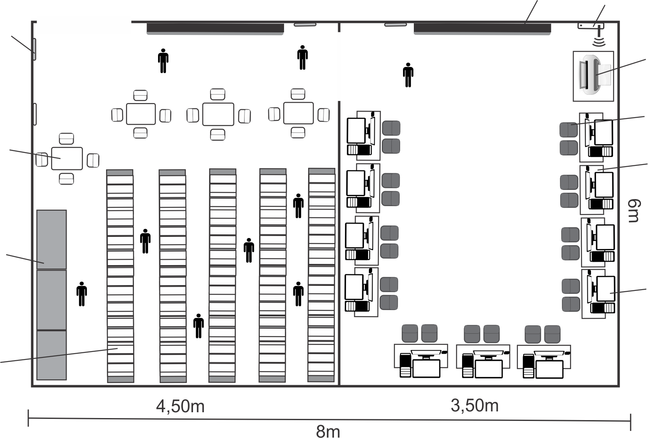
Tomada
Impressora
Laboratório de Informática
Biblioteca
Cadeira
Mesa
Mesa

Armário
Computador

Estante com material didático

17.4 - Implementação da Infraestrutura da Rede Lógica

A Infraestrutura da Rede Lógica é a rede de internet cabeada ou sem fio (wireless). A principal diferencia entre elas está na implementação e na interferência da rede, onde a estrutura cabeada é mais complexa pra ser montada e ocupa mais espaço, mais no entanto quase não sofre interferência, mantendo assim a qualidade do sinal, já a rede wireless é o inverso desta rede.
Devido as condições estrutural do laboratório, falta de espaço é mais viável que seja feita a implementação da rede por meio das placa wireless, pois elas ocupam menos espaço e é de fácil implementação. Um ambiente de rede desse tipo, bem estruturado consegue estabelecer uma boa conexão com os dispositivos. Todos os computadores devem possuir acesso à internet, com excelente velocidade.

17.4.1 - Requisitos

Requisitos para a Estrutura da Rede:
- Internet exclusiva para o laboratório;
- Link de acesso à internet com capacidade mínima de 2 MB;
- Ponto de distribuição da internet no laboratório.

17.4.2 – Aquisição de Materiais

Aquisição de Equipamentos de Rede:
- 1 Access point;
- 8 Placas de rede wireless.

17.5 - Aquisição de Equipamentos de Informática

O planejamento para o laboratório de informática é que este funcione com 10 computadores no mínimo, para isso é necessário a aquisição de alguns periféricos, já que nem todos os 10 computadores estão funcionando.

Aquisição de Periféricos

1 - Aquisição de periféricos para os equipamentos que estão operando com uma capacidade de processamento inferior aos requisitos mínimos do sistema e com algum dispositivo danificado:

- 3 memórias DDR PC 3200, capacidade mínima 1 GB;
- 3 Leitores de CD/DVD SATA.

2 - Aquisição de periféricos para os computadores que não estão funcionando:

- 1 Leitor de CD/DVD (SATA);
- 2 placas mãe;
- 2 processadores (compatível com a placa mãe);
- 2 Memória com capacidade mínima de 1GB (compatível com a placa mãe);
- 1 HD SATA;
- 2 fontes de alimentação ATX12.

3 - Aquisição de outros dispositivos, necessários para a composição dos equipamento de informática do laboratório:

- 5 Teclados: 3 para uso imediato e 2 reservas;
- 6 Mouse: 4 para uso imediato e 2 reserva;
- 1 Impressora;
- 10 Headphone.

18 - Conclusão

O Laboratório de Informática é uma extensão da sala de aula. Têm a missão de apoiar os alunos oferecendo um ambiente favorável para realizações de trabalhos e pesquisas acadêmicas. Todos os computadores devem está em boas condições de uso, assim como deve ter um ambiente com estrutura. Todos os alunos devem ter direito de utilizar os laboratórios e poder contar com auxílio do professor regente do laboratório. O laboratório de informática deve ter regras de utilização estipuladas em conjunto com a equipe pedagógica e administrativa. Se não houver regras para o laboratório de informática, ele perde a sua missão, quer dizer, sua utilidade.

19 – Avaliação Técnica

Os computadores do laboratório são equipamentos cujo suas peças já estão defasadas. Embora tenham solução, através da implementação de alguns dispositivos, não seria viável a aquisição desses materiais, pois estes já estão absolutos no mercado.
Assim como a sociedade vem se modificando, seguindo as tendências da atualidade, os equipamentos também tendem a seguir os mesmo padrões tecnológicos atuais, eles sofrem constantes modificações devido a evoluções dos sistemas que requer mais recurso de processamento de dados.
Uma vez feita a aquisição desses materiais, e a implementação dos novos sistemas, esses equipamentos não vão atender as pretensões de uso do laboratório, onde iram trabalhar abaixo da capacidade, além de não estarem em conformidade com os novos padrões tecnológicos do mercado. Efetuando a compra desses dispositivos amanhã ou depois o equipamento danificando, talvez não seja possível encontrá-los no mercado.

ANEXO

Cartilha de Recomendações para Montagem do Laboratório de Informática

20 - Pré-requisitos

Segue, abaixo, um conjunto de recomendações que irão subsidiar a elaboração de um plano para a montagem de um laboratório de informática na Escola, de forma a serem evitados problemas básicos de infraestrutura, assim como, venham a propiciar um ambiente adequado ao desenvolvimento de projetos educacionais.
● O laboratório de informática deverá estar protegido de forma adequada contra agentes agressivos (areia, poeira, chuva, etc.) e distante de tubulações hidráulicas visando garantir a integridade dos equipamentos a serem instalados, bem como a dos ocupantes do laboratório, tendo em vista que tais agentes agressivos não só podem danificar os equipamentos como também provocarão desconforto aos alunos e/ou demais ocupantes dos laboratórios.
● Temperatura ambiente de no máximo 30 o C, nas condições previstas para a operação (equipamentos + alunos). Se não for possível em condições naturais, deverá ser instalado um aparelho de ar condicionado de, no mínimo, 18.000 BTU. Tendo em vista as especificações técnicas de temperatura para o funcionamento dos equipamentos, bem como para o conforto dos ocupantes do laboratório (levando-se em consideração sua ocupação total, em qualquer período do ano), sempre que a temperatura dentro do laboratório possa ultrapassar os 30 o centígrados, torna-se obrigatória à instalação de ar condicionado de forma a adequar a temperatura ambiente, promovendo maior conforto e garantindo o bom funcionamento dos equipamentos instalados.
● Tomadas elétricas comuns (padrão NBR 14136 – 3 pinos) para uso geral não podem ser compartilhadas com a rede elétrica para os equipamentos de informática devido, principalmente às interferências e oscilações geradas por aparelhos como: liquidificadores, enceradeiras, geladeiras, ar condicionados etc., que podem vir a causar danos nos estabilizadores e fontes de alimentação dos equipamentos, chegando a provocar a queima destes.
● Ausência de falhas estruturais na alvenaria do prédio – infiltrações, rachaduras, umidade, mofo etc. cuja existência compromete a segurança tanto dos ocupantes dos laboratórios, como dos equipamentos nele instalados.
● Piso adequado – madeira, pedra, cimento liso, vinil, cerâmica ou equivalente, sem desníveis, ressaltos ou batentes. A exigência da utilização de material que não gere energia estática em função de atrito para o piso do laboratório se dá em função de que descargas elétricas, mesmo que mínimas, que porventura venham atingir os equipamentos podem vir a danificá-los. Já a existência de desníveis, ressaltos ou batentes poderá provocar a queda de algum dos ocupantes do laboratório, bem como provocar o acúmulo de resíduos e água, que também viriam a prejudicar o ambiente como um todo.
● Fornecimento de energia elétrica de 110V ou 220V, com capacidade mínima de 10KVA, tendo em vista a exigência mínima de carga na rede elétrica para o funcionamento dos equipamentos a serem instalados, tais requisito, se não cumpridos, poderão acarretar a queima de componentes (estabilizadores e mesmo os próprios microcomputadores), em função de possíveis quedas e oscilações inesperadas de energia no laboratório.
● Quadro de distribuição de energia elétrica exclusivo para os equipamentos de informática (independente de quaisquer outros aparelhos elétrico), visando, como já dito anteriormente, evitar interferências e oscilações na rede elétrica geradas por outros equipamentos.
● Aterramento do quadro e seus circuitos (não usar o neutro da rede). Com resistência menor ou igual a 10Ω. Nos locais onde não existe um sistema de aterramento instalado, deverá ser construído um sistema que possibilite o aterramento da rede elétrica dos equipamentos de informática. O sistema de aterramento em hipótese alguma deverá ser substituído pelo neutro da rede elétrica.

21 - Aterramento

Sugerimos que a questão seja tratada com o auxílio de especialista – eletricista ou empresa de instalações elétrica. Mesmo assim, apresentamos recomendações para a construção de um sistema de aterramento simples:
● Na canaleta destinada à fiação elétrica, passe juntamente com os cabos elétricos um fio de cobre com aproximadamente 0,5 cm (meio centímetro) de diâmetro. Este cabo deverá ter o comprimento suficiente para passar pela canaleta e ainda sobrar para os procedimentos que se seguem;
● No exterior do ambiente informatizado, utilize três hastes de cobre com 2 metros de comprimento, enterrando-as em forma de triângulo ou em linha, a uma distância de 2 metros entre cada uma das hastes deixando aproximadamente 10 centímetros de cada haste exposta para conexão da fiação;
● Faça a ligação entre as hastes utilizando fio de, no mínimo, 10 mm de espessura, de forma a criar um triângulo fechado ou, caso as hastes estejam em linha, uma linha aberta. Lembramos que os fios deverão estar presos a cada uma das hastes através de conectores próprios, de forma a garantir que não se desprendam;
● Recomenda-se ainda a criação de caixas de acesso às pontas de cada haste, visando facilitar a manutenção, proteção e o acesso às mesmas;
● Uma extremidade do cabo de cobre descrito no item 1 deverá ser conectado ao triângulo, ou linha;
● O fio de cobre, que agora é o terra, deverá ser ligado ao terceiro pino de todas as tomadas da rede elétrica que se desejem aterrar.
● Para a averiguação do aterramento, utilize um multímetro para averiguar a tensão existente entre o neutro e terra das tomadas, esta voltagem não poderá exceder 3 Volts.
● O neutro da rede elétrica não deve ser utilizado porque não é um terra (embora popularmente seja conhecido com o nome de terra). O neutro é usado apenas como referência para a fase. Se, por exemplo, uma rede possui uma voltagem de 110V, isto significa que a diferença entre a voltagem do neutro e a voltagem da fase é de 110V, não significando que a voltagem do neutro seja zero. Consequentemente, pode haver eletricidade no chamado neutro da rede, e é por isso que ele não deve ser usado em hipótese alguma como terra da rede elétrica.
● Outra prática muito comum, mas com resultados catastróficos, é a utilização de fios amarrados em pregos, canos de ferro, canos de PVC ou torneiras para servir como aterramento. Esses sistemas não são terras e, se usados, podem colocar em risco todos os equipamentos elétricos a eles ligados

22 - Instalação Elétrica

● Tomadas tremulares monofásicas (3 pinos) padrão NBR 14136, instalada ao longo das paredes, em caixas modulares externas ou embutidas. Uma para cada equipamento – microcomputadores, impressoras, hubs e scanner (se houver). Tais tomadas são exigidas em função de serem padrão para a utilização de equipamentos de informática, portanto, todos os equipamentos virão com seus respectivos conectores de força para encaixe neste padrão de tomada.
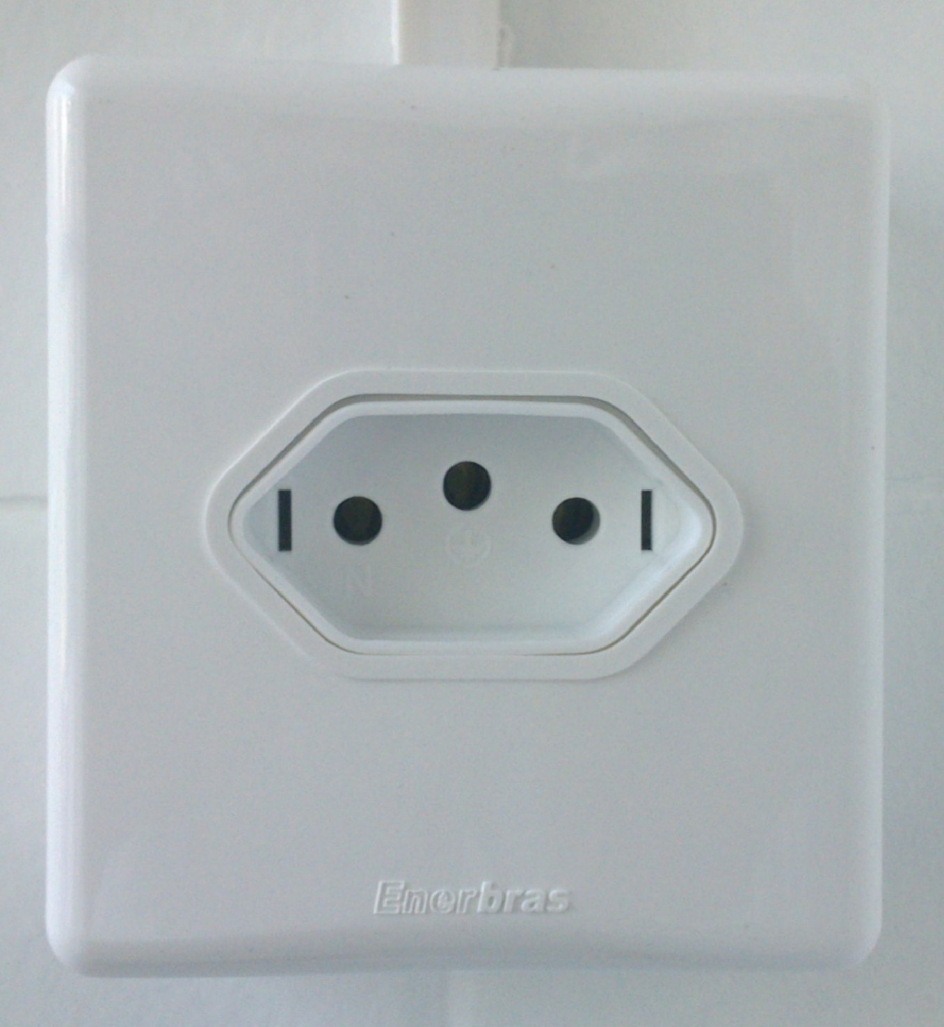
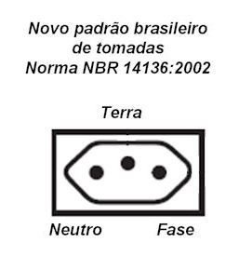

Tomada tripolar monofásica (3 pinos) padrão NBR 14136

● Fiação elétrica embutida ou externa em canaletas. (Obs.: Todos os fios devem estar ocultos ou presos). Tendo em vista a segurança dos ocupantes do laboratório, torna-se imprescindível tomar precaução para que toda a fiação elétrica esteja devidamente protegida evitando-se assim possíveis acidentes.
● Quadro de disjuntores para cada conjunto de 4 tomadas (MÁXIMO 20A). Dotado de etiquetas identificadoras, visando garantir a proteção elétrica dos equipamentos instalados, bem como facilitar a identificação de possíveis problemas através da identificação existente.

23 - Recomendações Opcionais

Tais recomendações opcionais deverão ser consideradas e, na medida do possível, implementadas para a montagem ideal do laboratório de informática nas escolas.
● Paredes pintadas em cor clara, com tinta resistente à água e à ação do tempo.
● Iluminação natural – número suficiente de janelas, dotadas de cortinas e/ou persianas para evitar exposição direta à luz solar.
● Iluminação artificial com lâmpadas fluorescentes, com interruptores independentes, que possibilitem desligar parcialmente as luzes próximas ao quadro branco, evitando reflexos indesejáveis. Tendo em vista o conforto visual para os ocupantes do laboratórios, bem como a preservação das condições gerais do ambiente e equipamentos.
● Existência do projeto ou diagrama da rede elétrica – no mínimo um diagrama, com a identificação dos circuitos, disjuntores e tomadas. Facilitando assim uma eventual manutenção necessária, bem como futuras alterações e/ou reformas necessárias.
● Existência de para-raios de linha, para proteção contra descargas atmosféricas. Garantindo assim, a segurança da rede elétrica contra eventual descarga elétrica proveniente de raios.
● Todas as tomadas e disjuntores devem possuir etiquetas identificadoras dos circuitos.
● Todas as tomadas com etiqueta de aviso tipo: "tomada exclusiva para equipamentos de informática". Visando não só a facilidade de manutenção já descrita anteriormente, como também evitar que outros equipamentos sejam inadvertidamente ligados à rede elétrica destinada aos equipamentos de informática, podendo provocar interferências prejudiciais a estes.
● Quadro de laminado melanínico branco ("quadro branco"), com dimensões mínimas de 1,5 m X 1,25 m, para ser fixado à parede com calha-suporte para marcadores. Tendo em vista que a utilização de quadros com giz é inadequada a um ambiente onde existam microcomputadores, pois o acúmulo de pó nestes equipamentos poderá prejudicar o seu funcionamento ou reduzir a vida útil destes.

24 - Disposição dos Equipamentos

A disposição dos equipamentos irá depender do projeto pedagógico da escola. No entanto, dentro da preocupação de descrever uma situação de laboratório típico, apresentamos algumas recomendações de ordem geral:
● Uma distância maior precisará ser adotada, caso o uso predominante dos equipamentos seja por dois alunos simultaneamente.
● Lembrar que os cabos elétricos e lógicos (cabos de impressoras, de monitor etc.) ficam na parte posterior do equipamento. É preciso considerar isso e deixar o espaço adequado quando houver trânsito de pessoas.

25 - Cuidados com os Equipamentos
● Verificar sempre se a voltagem da rede elétrica é a mesma requerida pelo equipamento;
● Evite comer, beber e fumar enquanto opera o equipamento, pois restos de comida, bebidas derramadas e fumaça são ameaças ao bom funcionamento do teclado e dos demais componentes da instalação;
● As capas servem para evitar o acumulo de poeira e devem ser usados quando o equipamento estiver desligado. Com o equipamento ligado não devem ser usadas, pois impedem a ventilação interna e podem provocar a queima destes;
● É recomendável que o equipamento não seja ligado e desligado várias vezes ao dia, devendo ser desligado apenas uma vez ao dia ou ao final de cada turno de operação;
● Caso o equipamento fique longo tempo desligado, é aconselhável desligá-lo da tomada;
● Evite tocar na tela do monitor de vídeo;
● Evite colocar objetos sobre o microcomputador.

26 - Referencias Bibliográfica

Portal do Professor, Google Cartilha: Recomendações para a Montagem de Laboratórios de Informática nas Escolas Rurais Disponível em: <http://portaldoprofessor.mec.gov.br/storage/materiais/0000013474.pdf> Acesso em 18 de março de 2015.

